安樂國小附設幼兒園110學年度第2學期
母語成果
3月
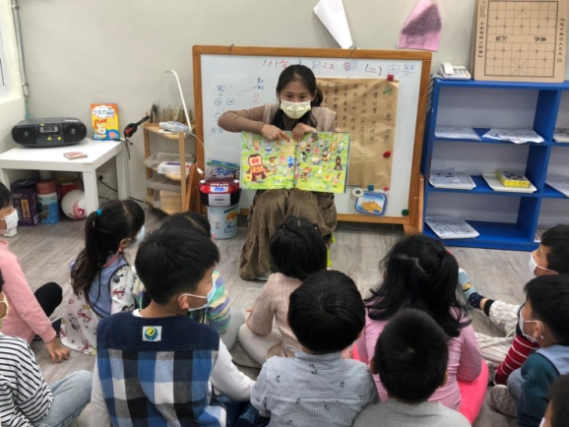 | 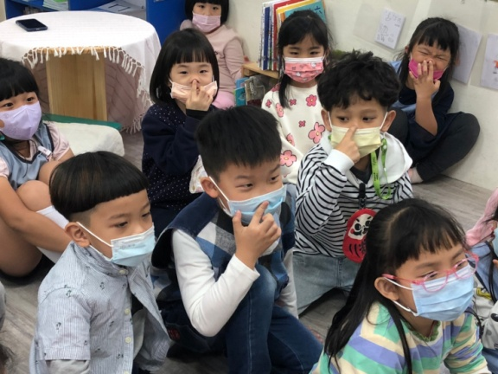
說明：透過繪本認識常見動物的台語唸法 | 說明：以肢體動作來模仿常見動物的姿態
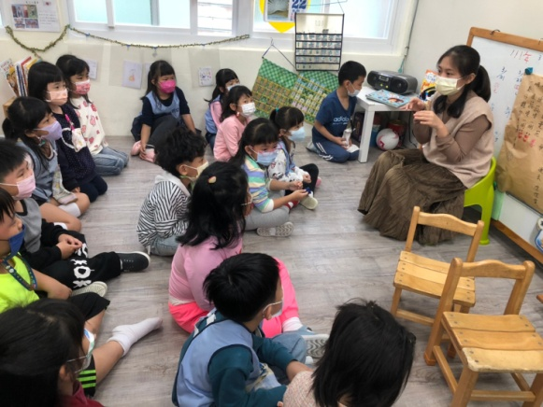 | 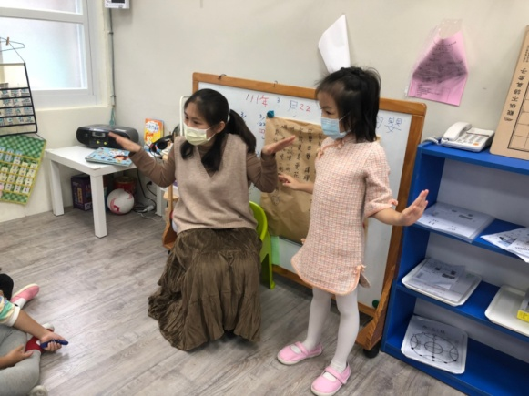
說明：認識與學習台語兒歌「田嬰」 | 說明：幼兒一起編創兒歌律動
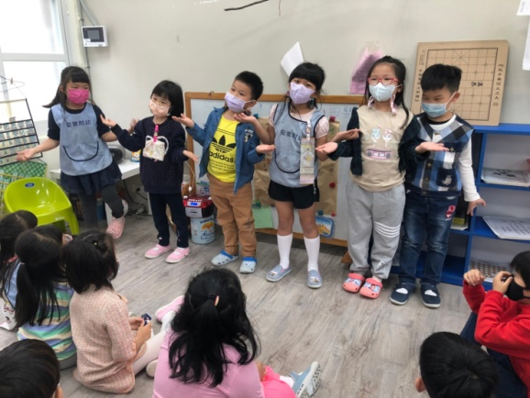 | 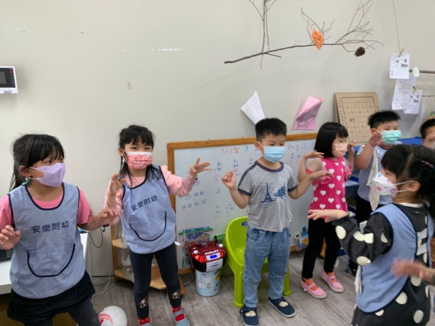
說明：分組上台表演律動 | 說明：分組上台表演律動

